Obec Žihle
Zastupitelstvo obce Žihle

Obecně závazná vyhláška obce Žihle č.5/2023
o místním poplatku za užívání veřejného prostranství
Zastupitelstvo obce Žihle se na svém zasedání dne 12. prosince 2023 usnesením č. 28 písm. j) usneslo vydat na základě § 14 zákona č. 565/1990 Sb., o místních poplatcích, ve znění pozdějších předpisů (dále jen „zákon o místních poplatcích“), a v souladu s § 10 písm. d) a § 84 odst. 2 písm. h) zákona č. 128/2000 Sb., o obcích (obecní zřízení), ve znění pozdějších předpisů, tuto obecně závaznou vyhlášku (dále jen „vyhláška“):

Čl. 1
Úvodní ustanovení
- Obec Žihle touto vyhláškou zavádí místní poplatek za užívání veřejného prostranství (dále jen „poplatek“).
- Správcem poplatku je obecní úřad.

Čl. 2
Předmět poplatku a poplatník
- Poplatek za užívání veřejného prostranství se vybírá za zvláštní užívání veřejného prostranství, kterým se rozumí:
  - umístění dočasných staveb sloužících pro poskytování služeb,
  - umístění zařízení sloužících pro poskytování služeb,
  - umístění dočasných staveb sloužících pro poskytování prodeje,
  - umístění zařízení sloužících pro poskytování prodeje,
  - umístění zařízení lunaparků a jiných obdobných atrakcí.
- Poplatek za užívání veřejného prostranství platí fyzické i právnické osoby, které užívají veřejné prostranství způsobem uvedeným v odstavci 1 (dále jen „poplatník“).

Čl. 3
Veřejná prostranství
Poplatek se platí za užívání veřejných prostranství, která jsou uvedena jmenovitě v příloze č. 1 a graficky na mapě v příloze č. 2. Tyto přílohy tvoří nedílnou součást této vyhlášky.

Čl. 4
Ohlašovací povinnost
- Poplatník je povinen podat správci poplatku ohlášení nejpozději 7 dnů před zahájením užívání veřejného prostranství; není-li to možné, je povinen podat nejpozději v den zahájení užívání veřejného prostranství. Pokud tento den připadne na sobotu, neděli nebo státem uznaný svátek, je poplatník povinen splnit ohlašovací povinnost nejblíže následující pracovní den.
- Údaje uváděné v ohlášení upravuje zákon.
- Dojde-li ke změně údajů uvedených v ohlášení, je poplatník povinen tuto změnu oznámit do 15 dnů ode dne, kdy nastala.

Čl. 5
Sazba poplatku
Sazba poplatku činí za každý i započatý m² a každý i započatý den:
  - za umístění dočasných staveb sloužících pro poskytování služeb 10 Kč,
  - za umístění zařízení sloužících pro poskytování služeb 10 Kč,
  - za umístění dočasných staveb sloužících pro poskytování prodeje 10 Kč,
  - za umístění zařízení sloužících pro poskytování prodeje 50 Kč,
  - za umístění zařízení lunaparků a jiných obdobných atrakcí 1 Kč.

Čl. 6
Splatnost poplatku
Poplatek je splatný v den ukončení užívání veřejného prostranství.

Čl. 7
Osvobození
- Poplatek se neplatí:
  - za vyhrazení trvalého parkovacího místa pro osobu, která je držitelem průkazu ZTP nebo ZTP/P,
  - z akcí pořádaných na veřejném prostranství, jejichž celý výtěžek je odveden na charitativní a veřejně prospěšné účely.
- Od poplatku se dále osvobozují:
  - Obec Žihle a její příspěvková organizace
  - Umístění zařízení sloužících pro poskytování služeb – typu ALZA box, Z-box
- V případě, že poplatník nesplní povinnost ohlásit údaj rozhodný pro osvobození ve lhůtách stanovených touto vyhláškou nebo zákonem, nárok na osvobození zaniká.

Čl. 8
Přechodné a zrušovací ustanovení
- Poplatkové povinnosti vzniklé před nabytím účinnosti této vyhlášky se posuzují podle dosavadních právních předpisů.
- Zrušuje se obecně závazná vyhláška č. 1/2011, o místních poplatcích, část III., ze dne 22. března 2011.

Čl. 9
Účinnost
Tato vyhláška nabývá účinnosti dnem 1. ledna 2024.

František Procházka v. r.  starosta | Pavel Vojtěch v. r.  místostarosta

Příloha č.1 k Obecně závazné vyhlášce o místním poplatku za užívání veřejného prostranství

Jmenovitý seznam parcel, které jsou užívány jako veřejné prostranství

Katastrální území Žihle:

číslo parcely: 1501

123/1

1403/1

1402/1

Příloha č.2 k Obecně závazné vyhlášce o místním poplatku za užívání veřejného prostranství

Grafické vyznačení veřejného prostranství

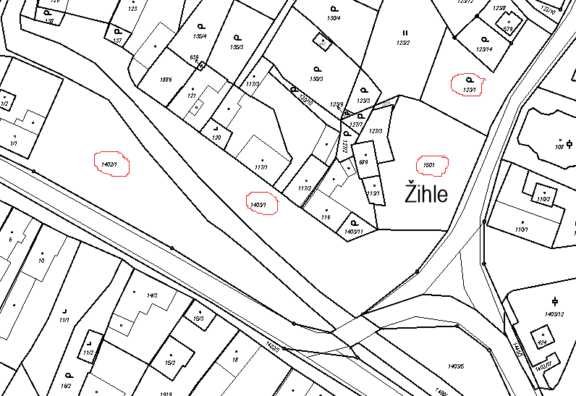

§ 15 odst. 1 zákona o místních poplatcích
§ 4 odst. 1 zákona o místních poplatcích
§ 4 odst. 2 zákona o místních poplatcích
§ 14a odst. 1 a 2 zákona o místních poplatcích; v ohlášení poplatník uvede zejména své identifikační údaje a skutečnosti rozhodné pro stanovení poplatku
§ 14a odst. 4 zákona o místních poplatcích
§ 4 odst. 1 zákona o místních poplatcích
§ 14a odst. 6 zákona o místních poplatcích

